第5章 空间解析几何 导学解答

5.1 向量及其线性运算 5.2空间直角坐标系与向量坐标表示

一、相关问题
1.物理学中常提到的力、位移、速度、加速度具有哪些共同的基本特征?
答：它们都是既有大小，又有方向的量，即向量.
2.向量和标量有何区别？
答：标量只有大小，没有方向。
二、相关知识
1.如果一个质点从A点移动到B点，再从B点移动到C点， 怎么表示它的总位移？
答：从A点移至B点的位移为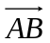，从B点移至C点的位移为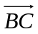，总位移即两者之和：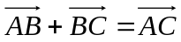.（总位移跟路径无关只与始末点位置有关）.
2.向量的线性运算有哪些基本规律？（参见教材：ｐ４－ｐ６）
3.在空间直角坐标系中向量的表示以及线性运算?
答：在空间取定一点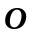（作为原点）和三个两两垂直的单位向量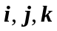，就确定了三条以为原点的两两垂直的数轴（x轴，y轴，z轴），将向量表示成的线性组合，对应的系数就是该向量的坐标.对空间向量作线性运算相当于对各个坐标作相应的线性运算.
4.在向量运算中应注意什么？
答：在向量的运算中应注意：空间几何中涉及的向量都是自由向量，与起点位置无关。
5.把空间一切单位向量归结到共同的起点，则终点构成 以起点为圆心、单位长度为半径的球面；把平行于某直线的一切单位向量归结到共同的始点，则终点构成以起点为对称点、2个单位长度的线段。

三、练习题
１.把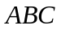的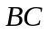边五等分，设分点依次为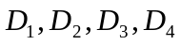，再把各分点与点连接，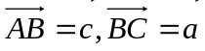表示向量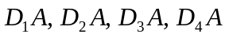.
解：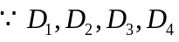五等分BC，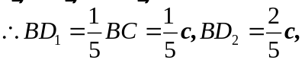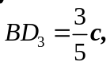
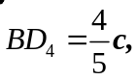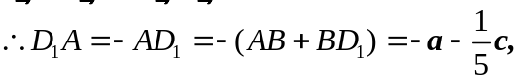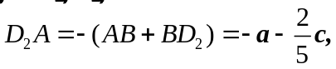
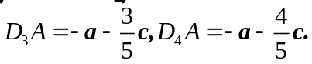
2．设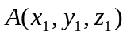和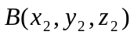为两个已知点，而在直线上的点分有向线段为两部分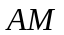、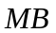，使它们的值的比等于某数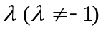，即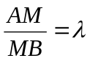，求分点的坐标.
解：设分点M的坐标为(x,y,z),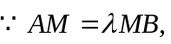即
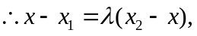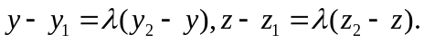从而分点M的坐标为：
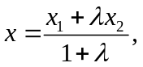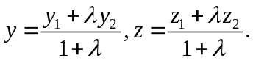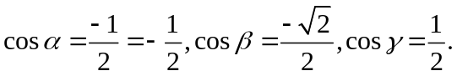

３.已知两点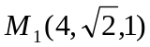和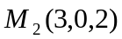,则向量
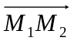＝ ________ ， 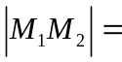 _________，
方向余弦 _____；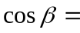 __ __；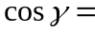 __ ___；
方向角_____ , 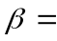 , 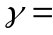______。
解：
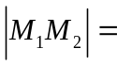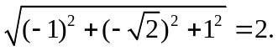
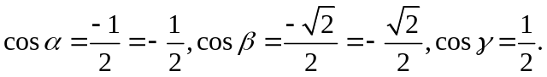
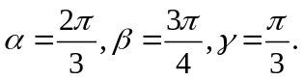
4．已知向量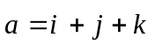，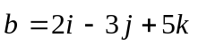，及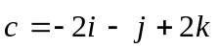,则单位向量 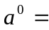 ____________；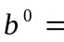 ；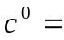 。
解：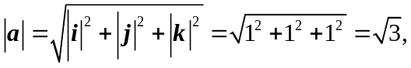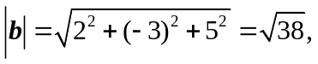
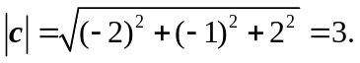
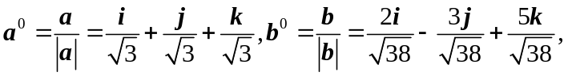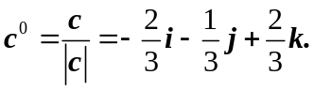

四、思考题
1．要使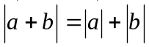，则向量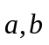应满足 同向 ；要使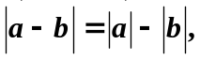，则向量应满足 反向 ；要使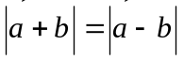，则向量应满足 垂直 。
2.已知三角形三顶点为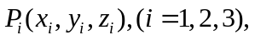求三角形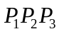的重心坐标.
解：设三角形的三顶点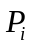的对边上的中点为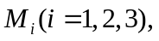三中线的交点（重心）为G(x,y,z),因此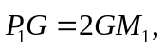即G分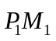成定比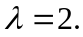
因为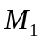为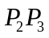的中点，即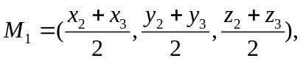利用定比分点坐标公式，
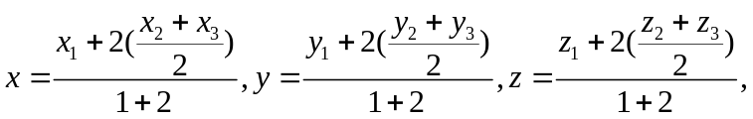所以三角形的重心坐标为


